# CarScope-MyAdmin Dokumentáció

**A program célja**

A programot a projektünkben használt adatbázisban történő alapvető műveletek elvégzésére készítettük és használjuk. Segítségével SQL parancsok ismerete nélkül tud a felhasználó/admin adatokat megjeleníteni, módosítani, törölni, illetve bővíteni is képes az adatbázist új rekorddal. Ehhez az alkalmazás az Oracle MySql.Data csomagot használja.

**A program felépítése**

Az alkalmazás az adatbázisunk 3 táblájának kezelésére alkalmas. Minden táblához készíttetünk egy osztályt, amelyben megtalálhatóak az adott modelhez tartozó adatbáziskezelő függvények. A táblák oszlopait egy-egy privát tulajdonság jelöli:

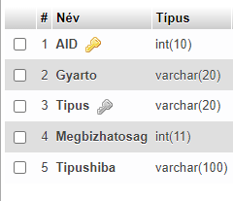class AutoModel

    {

        private int _aId;

        public int aId

        {

            get { return _aId; }

            set { _aId = value; }

        }

        private string _gyarto;

        public string gyarto

        {

            get { return _gyarto; }

            set { _gyarto = value; }

        }

        private string _tipus;

        public string tipus

        {

            get { return _tipus; }

            set { _tipus = value; }

        }

        private int _megbizhatosag;

        public int megbizhatosag

        {

            get { return _megbizhatosag; }

            set { _megbizhatosag = value; }

        }

        private string _tipusHiba;

        public string tipusHiba

        {

            get { return _tipusHiba; }

            set { _tipusHiba = value; }

        }

Az adatbázisból MySqlDataReader segítségével kiolvassuk az adatokat, majd ezeket a tulajdonság nevének megfelelően tároljuk el. Valamennyi model osztály tartalmaz ezen felül négy függvényt, amely a négy Sql alapművelet (select, update, insert, delete) elvégzésére szolgál.

 public static ObservableCollection<AutoModel> select()

        {

            var lista = new ObservableCollection<AutoModel>();

            using (var con = new MySqlConnection(ConfigurationManager.ConnectionStrings["connectionString"].ConnectionString))

            {

                con.Open();

                var sql = "SELECT * FROM auto";

                using (var cmd = new MySqlCommand(sql, con))

                {

                    using (var reader = cmd.ExecuteReader())

                    {

                        while (reader.Read())

                        {

                            lista.Add(new AutoModel(reader));

                        }

                    }

                }

            }

            return lista;

        }

A **select** függvény az adatbázishoz való kapcsolódás után soronként kiolvassa a benne található rekordokat, amiket példányosítva egy listában tárol el.

public static void update(int id, string gyarto, string tipus, int megbizhatosag, string tipushiba)

        {

using (var con = new MySqlConnection(ConfigurationManager.ConnectionStrings["connectionString"].ConnectionString))

{

con.Open();

 var sql = "UPDATE auto SET AID = @id, Gyarto = @gyarto, Tipus = @tipus, Megbizhatosag = @megbizhatosag, Tipushiba = @tipushiba WHERE AID = @id";

using (var cmd = new MySqlCommand(sql, con))

 {

  cmd.Parameters.AddWithValue("@id", id);

  cmd.Parameters.AddWithValue("@gyarto", gyarto);

  cmd.Parameters.AddWithValue("@tipus", tipus);

  cmd.Parameters.AddWithValue("@megbizhatosag", megbizhatosag);

  cmd.Parameters.AddWithValue("@tipushiba",tipushiba);

  cmd.ExecuteNonQuery();

  }

 }

}

Az **update** függvény a meghívásnál kapott id, jelenesetben autó azonosítójának sorában frissíti az értékeket.

public static void insert(string gyarto, string tipus, int megbizhatosag, string tipushiba)

        {

using (var con = new MySqlConnection(ConfigurationManager.ConnectionStrings["connectionString"].ConnectionString))

{

 con.Open();

var sql = "INSERT INTO `auto`(`Gyarto`,`Tipus`, `Megbizhatosag`," + " `Tipushiba`) VALUES (@gyarto, @tipus, @megbizhatosag, @tipushiba)";

using (var cmd = new MySqlCommand(sql, con))

{

  cmd.Parameters.AddWithValue("@gyarto", gyarto);

  cmd.Parameters.AddWithValue("@tipus", tipus);

  cmd.Parameters.AddWithValue("@megbizhatosag", megbizhatosag);

  cmd.Parameters.AddWithValue("@tipushiba", tipushiba);

  cmd.ExecuteNonQuery();

  }

 }

}

Az **insert** függvénnyel új rekordot tudunk felvinni az adatbázisba, a hozzáadott rekordok azonosítója automatikusan növekszik.

public static void delete(int id)

        {

            using (var con = new MySqlConnection(ConfigurationManager.ConnectionStrings["connectionString"].ConnectionString))

            {

                con.Open();

                var sql = "DELETE FROM `auto` WHERE AID = @id";

                using (var cmd = new MySqlCommand(sql, con))

                {

                    cmd.Parameters.AddWithValue("@id", id);

                    cmd.ExecuteNonQuery();

                }

            }

        }

A **delete** függvény értelemszerűen törli a kapott id-hoz tartozó rekordot az adatbázisból, és az azzal megegyező idegen kulccsal rendelkező rekordokat a többi táblából.

**Indítás után**

A program indulás után beolvassa az adatbázisban található adatokat, majd táblánként azokat egy külön listában tárolja el.

Az ablak felső részében található egy táblázat, amelyben alapértelmezetten az autok lista elemeit láthatjuk. Az efölött található lenyíló listában választhatjuk ki a megjeleníteni kívánt táblát. Váltás esetén a táblázat adatforrása frissül, és az alatta található űrlap is megváltozik. Ehhez **if** függvényt használunk.

Az ablak tetején továbbá találunk egy keresésre szolgáló beviteli mezőt, amely a kiválasztott lista elemei közötti keresésre szolgál. Továbbá itt láthatjuk az aktuálisan megjelenített sorok számát is.

private void cb_databases_SelectionChanged(object sender, SelectionChangedEventArgs e)

        {

if (cb_databases.SelectedItem.ToString()=="Autók")

{

              autok = AutoModel.select();

              DG_adatok.ItemsSource = autok;

              TB_searchbar.Text = "";

      SP_infokInsert.Visibility = Visibility.Collapsed;

              SP_gumikInsert.Visibility = Visibility.Collapsed;

              SP_autokInsert.Visibility = Visibility.Visible;

}

else if (cb_databases.SelectedItem.ToString()=="Gumiabroncsok")

{

 gumik = GumiModel.select();

 DG_adatok.ItemsSource = gumik;

 TB_searchbar.Text = "";

 SP_infokInsert.Visibility = Visibility.Collapsed;

 SP_autokInsert.Visibility = Visibility.Collapsed;

 SP_gumikInsert.Visibility = Visibility.Visible;

}

else if (cb_databases.SelectedItem.ToString()=="Info")

{

 infok = InfoModel.select();

 DG_adatok.ItemsSource = infok;

 TB_searchbar.Text = "";

 CB_autoAzon.Items.Clear();

 foreach (var item in autok)

{

CB_autoAzon.Items.Add(item.aId + ":" + " " + item.gyarto + " " + item.tipus);

}

 CB_autoAzon.SelectedIndex = 0;

 SP_autokInsert.Visibility = Visibility.Collapsed;

 SP_gumikInsert.Visibility = Visibility.Collapsed;

 SP_infokInsert.Visibility = Visibility.Visible;

}

LBL_recordCount.Content = "Rekordok száma: " + DG_adatok.Items.Count.ToString();

}

Táblaváltásnál a táblázat (**Datagrid DG_adatok**) adatforrása a kiválasztott modelhez tartozó lista lesz, mely minden váltásnál frissíti a tartalmát. Törlődik a keresőmezőbe beírt szöveg, valamint a megfelelő űrlap kerül megjelenítésre. Az űrlapok elemeit Stackpanelbe csoportosítottuk.   
Végül frissül a megjelenített sorok számát mutató Label.

**Keresés**

else if (cb_databases.SelectedItem.ToString()=="Gumiabroncsok")

{

if (TB_searchbar.Text != "")

{

DG_adatok.IsReadOnly = true;

var filteredList = gumik.Where(x => x.gyarto.ToLower().StartsWith(TB_searchbar.Text.ToLower())

                    || x.evszak.ToLower().StartsWith(TB_searchbar.Text.ToLower()));

DG_adatok.ItemsSource = filteredList;

BTN_Delete.IsEnabled = false;

BTN_Save.IsEnabled = false;

}

else

{

DG_adatok.IsReadOnly = false;

DG_adatok.ItemsSource = gumik;

BTN_Delete.IsEnabled = true;

BTN_Save.IsEnabled = true;

}

}

Ha a keresőmezőbe szöveget gépelünk, eseménykezelő segítségével a program érzékel és meghatározza, hogy mely adatbázisban kell keresést végrehajtani, majd a megfelelő listából egy másik listába kigyűjti a beírt szöveggel kezdődő sorokat.

Így a beviteli mezőbe beírt szöveg alapján kereshetünk egy adott rekordot vagy rekordokat az adatbázisban:

Volkswagen típusú autók

- autót gyártó és típus szerint,

- autó infó-t rendszám és

alvázszám szerint,

- gumiabroncsot pedig gyártó és

évszak alapján.

A **Datagrid** adatforrása ezt követően a szűrt lista lesz, egészen addig, amíg ki nem töröljük a keresőmezőbe beírt szöveget.

**Módosítás és törlés**

A Datagrid és az űrlap között található egy Mentés és egy Törlés gomb. Ha egy mezőre duplán kattintunk, tartalma módosíthatóvá válik. A Mentés gombra kattintva az adatok frissülnek a listában, és ezáltal a táblázatban is. A Törlés gombbal törölhetjük a kiválasztott rekordot az adatbázisból.  
Annak eldöntésére, hogy mely táblában hajtódjon végre a módosítás/törlés, az adatforrás kiválasztását végzővel megegyező szerkezetű if függvényt használunk.

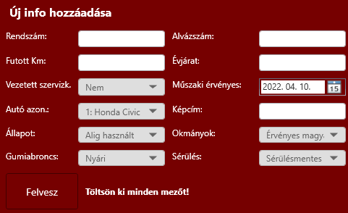**Új adat felvitele**

Az űrlap Textboxait kötelező kitölteni, a lenyíló listák alapértelmezetten a 0. index-szel rendelkező opciót jelenítik meg, a dátumválasztó alapértelmezett értéke a mindenkori mai dátum. Ha egy mezőt üresen hagyunk, a Felvesz gombra kattintás után egy hibaüzenet jelenik meg, és nem történik meg az új adat felvitele. A rendszám, alvázszám, Futott km és évjárat mezőkbe csak számot lehet begépelni, a rendszámnak 7-8, az alvázszámnak 17, az évjáratnak 4 karakter hosszúnak kell lennie. Ha a felhasználó úgy vált mezőt, hogy valamely feltétel nem teljesül, annak megfelelő hibaüzenet kerül megjelenítésre, és a hibás beviteli mező értéke törlődik, megakadályozva a felvitelt.

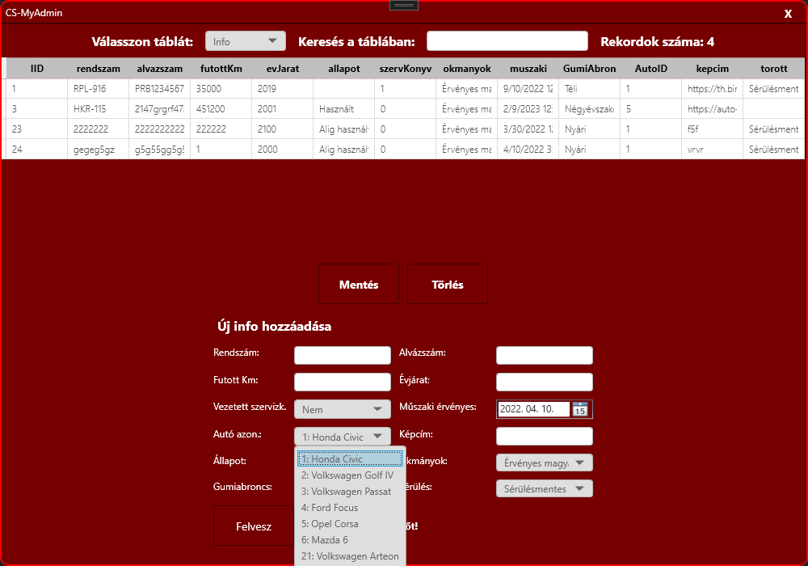Új info hozzáadásánál az Autó azon. lenyíló listában ki kell választanunk, hogy milyen típusú autóhoz szeretnénk adatokat felvinni. Ehhez a program betölti az adatbázisban található autók id-ját, gyártóját ás típusát, előbbit ’:’- al elválasztva utóbbi kettőtől. Inzertáláskor a kiválasztott listaelemből egy kételemű tömböt készítünk, melyben a sor ’:’ előtti tartalma, azaz az id kerül elválasztásra a gyártótól és a típustól, ez lesz a tömb (splittedText) 0. eleme, amit int típussá kovertálva fel tudunk vinni az adatbázisba idegen kulcsként.

Fent: Kiválaszthatjuk, melyik autótípushoz szeretnénk új járműadatokat hozzáadni. Lent: A kiválasztott listaelem azonosítója bekerül az adatbázisba(pirossal)

string[] splittedText = CB_autoAzon.SelectedItem.ToString().Split(':');

if (TB_Rendszam.Text !="" && TB_Alvazszam.Text !="" && TB_FutottKm.Text != "")

{

InfoModel.insert(TB_Rendszam.Text, TB_Alvazszam.Text, Convert.ToInt32(TB_FutottKm.Text), int.Parse(TB_Evjarat.Text), CB_allapot.SelectedItem.ToString(), CB_szervkönyv.SelectedIndex, CB_okmanyok.SelectedItem.ToString(), DP_muszaki.SelectedDate.Value, CB_GumiInfo.SelectedItem.ToString(),

Convert.ToInt32(splittedText[0]),TB_kepCim.Text,

CB_Torott.SelectedItem.ToString());

infok = InfoModel.select();

DG_adatok.ItemsSource = infok;

}

**Az űrlapok visszaállítása**

Inzertálás után a mezők alapértelmezett értékre való visszaállításához a **ResetSp** függvényt használjuk:

Mivel az űrlapok egy Stackpanelből és az abban levő egymásba ágyazott Stackpanelekből állnak, ezért legkönnyebben függvény segítségével érhetjük el a belső Stackpanelek objektumait. A függvénynek meghíváskor megadjuk, melyik űrlapban végezze el a visszaállítást. Megkeresi az abban található Stackpaneleket, amiket egy listába gyűjt egy foreach függvény segítségével. A kigyüjtött Stackpanelekben megkeressük a gyerekobjektumokat, amik a mi esetünkben már azok a vízszintes orientáltságú stackpanelek lesznek, amikben a beviteli mezők találhatók. Foreach használatával megkeresünk minden Textbox, Combobox, és Datepicker típusú objektumot, és az indításkori állapotra állítjuk vissza őket.

static void ResetSP(StackPanel Stackname)

{

 List<Object> spanels = new List<Object>();

 foreach (Object vizsgaltItem in Stackname.Children)

  {

    if (vizsgaltItem.GetType() == typeof(StackPanel))

     {

       spanels.Add(vizsgaltItem);

     }

}

      foreach (StackPanel spanel in spanels)

       {

        foreach (Control item in spanel.Children)

         {

           if (item.GetType() == typeof(TextBox))

            {

               ((TextBox)item).Text = string.Empty;

            }

              else if (item.GetType() == typeof(ComboBox))

                {

                     ((ComboBox)item).SelectedIndex = 0;

                }

  else if (item.GetType() == typeof(DatePicker))

   {

     ((DatePicker)item).SelectedDate = DateTime.Now;

   }

  }

 }

}